ĐẠI HỌC QUỐC GIA THÀNH PHỐ HỒ CHÍ MINH

TRƯỜNG ĐẠI HỌC KHOA HỌC TỰ NHIÊN

KHOA CÔNG NGHỆ THÔNG TIN

BÁO CÁO ĐỒ ÁN PHÂN TÍCH THIẾT KẾ HỆ THỐNG THÔNG TIN

Môn: Phân tích thiết kế hệ thống thông tin

HỆ THỐNG BÁN HÀNG QUA MẠNG

# THÔNG TIN NHÓM

|  |  |  |  |
| --- | --- | --- | --- |
| *Mã nhóm* | *MSSV* | *Họ và tên* | *Ghi chú* |
| [17_11]  [22] | 1712463 | Nguyễn Thị Hồng |  |
| 1712464 | Nguyễn Thị Thanh Hồng |  |
| 1712487 | Phan Thị Hường |  |
| 1712563 | Võ Thùy Linh | Nhóm trưởng |
| 1712581 | Thạch Thị Hồng Lụa |  |

Mục lục

THÔNG TIN NHÓM 1

1 MÔ HÌNH HOÁ NGHIỆP VỤ 3

1.1 Mô hình Use-Case nghiệp vụ 3

1.2 Mô hình hóa nghiệp vụ 14

1.2.1 Xác định thừa tác viên (business worker) và thực thể nghiệp vụ (business entity) 14

1.2.2 Mô hình hóa thành phần động 16

1.3 Sơ đồ lớp mức phân tích 22

1.4 Mô hình Use-case xác định các yêu cầu tự động hoá 23

2 THIẾT KẾ HỆ THỐNG 36

2.1 Thiết kế CSDL 36

2.2 Prototype cho giao diện của hệ thống 36

2.3 Sơ đồ lớp ở mức thiết kế 52

2.4 Thiết kế hoạt động của các chức năng 61

2.5 Cài đặt hệ thống 68

# MÔ HÌNH HOÁ NGHIỆP VỤ

## Mô hình Use-Case nghiệp vụ

* Lược đồ Use-Case nghiệp vụ

* Đặc tả các Use case TỪNG nghiệp vụ bằng văn bản và bằng sơ đồ hoạt động.

Mô tả nghiệp vụ - Đóng góp ý kiến

Khách hàng sau khi xem sản phẩm hoặc mua sản phẩm ở cửa hàng có thể để lại đánh giá hoặc ý kiến của bản thân về sản phẩm. Khách hàng khi để lại phiếu đóng góp cần cung cấp họ tên, email và địa chỉ. Cuối tuần nhân viên bán hàng sẽ thống kê và phân loại các phiếu đóng góp ý kiến thành 2 nhóm: đóng góp tốt và đóng góp xấu về sản phẩm. Bản thống kê này sẽ được chuyển đến nhân viên quản lí xem xét để có giải pháp xử lí phù hợp. Đối với những khách hàng có nhiều góp ý tốt cho công ty sẽ nhận được một phần quà từ công ty. Đối với các góp ý không đúng sự thật và mang tính chất phá hoại, nhân viên quản lí có thể hủy các góp ý này đi và ngăn quyền góp ý của khách hàng có email như trên.

|  |  |
| --- | --- |
| Tên Use Case | Đóng góp ý kiến |
| Mô tả | * UC bắt đầu khi nhân viên bán hàng thống kê và phân loại phiếu đóng góp ý kiến vào cuối tuần. * UC mô tả quá trình quản lý phiếu đóng góp ý kiến của khách hàng. |
| Dòng cơ bản | 1. Nhân viên bán hàng thống kê phiếu đóng góp ý kiến của khách hàng. 2. Nhân viên bán hàng phân loại phiếu đóng góp ý kiến thành hai nhóm: tốt và xấu. 3. Nhân viên quản lí tiếp nhận bản thống kê. 4. Nhân viên quản lý xem xét bản thống kê để có giải pháp xử lí phù hợp. 5. Nhân viên quản lý tặng quà cho khách hàng có nhiều góp ý tốt cho công ty. 6. Nhân viên quản lý hủy các góp ý mang tính chất phá hoại và không đúng sự thật, ngăn quyền góp ý của các khách hàng có email này. |
| Dòng thay thế | * A1: Tại bước 1, nếu khách hàng chưa mua sản phẩm thì không tiếp nhận phiếu đóp góp ý kiến đối với sản phẩm đó. |

Mô tả nghiệp vụ - Thanh toán

|  |  |
| --- | --- |
| Tên Use Case | Thanh toán |
| Mô tả | * UC bắt đầu khi nhân viên hoàn tất đơn hàng và khách hàng xác nhận đơn hàng. * UC nhằm mô tả quá trình thanh toán đơn hàng của khách hàng. |
| Dòng cơ bản | 1. Thủ quỹ tiếp nhận yêu cầu thanh toán của khách hàng. 2. Thủ quỹ yêu cầu khách hàng gửi hóa đơn 3. Thủ quỹ kiểm tra hóa đơn (kiểm tra tổng tiền hóa đơn). 4. Thủ quỹ yêu cầu khách hàng chọn hình thức thanh toán. 5. Thủ quỹ yêu cầu khách hàng gửi tiền. 6. Thủ quỹ yêu cầu khách hàng gửi thẻ thanh toán. 7. Thủ quỹ kiểm tra thẻ thanh toán của khách hàng. 8. Thủ quỹ lập hóa đơn thanh toán thẻ. 9. Thủ quỹ yêu cầu khách hàng xác thực việc thanh toán thẻ 10. Thủ quỹ tiến hành thanh toán. 11. Thủ quỹ xác nhận hóa đơn đã thanh toán. |
| Dòng thay thế | * A4.1: Tại bước 4, nếu khách hành chọn thanh toán bằng tiền mặt thì thủ quỹ sẽ không thực hiện bước 6, 7, 8, 9. * A4.2: Tại bước 4, nếu khách hành chọn thanh toán bằng thẻ thì thủ quỹ sẽ không thực hiện bước 5. * A7.1: Tại bước 7, nếu khách hành chọn thanh toán bằng thẻ mà thẻ không hợp lệ thì thủ quỹ sẽ không thực hiện bước 8, 9, 10, 11. |

Mô tả nghiệp vụ - Mua hàng

|  |  |
| --- | --- |
| Tên use case | ĐẶT HÀNG |
| Mô tả | -UC bắt đầu khi khách hàng hoàn tất chọn hàng và yêu cầu mua hàng  -UC nhằm mô tả quá trình đặt một đơn hàng của khách hàng |
| Dòng cơ bản | 1. Thực hiện usecase ***Chọn hàng*** 2. Gửi yêu cầu đặt hàng. 3. Nhân viên bán hàng tiếp nhận yêu cầu đặt hàng. 4. Nhân viên bán hàng kiểm tra thông tin đặt hàng. 5. Nhân viên bán hàng lập hóa đơn 6. Thực hiện use case ***Thanh toán*** 7. Nhân viên bán hàng gửi hóa đơn tới khách hàng. 8. Nhân viên giao hàng tiến hành giao hàng. 9. Nhân viên bán hàng gửi thông báo tới khách hàng. |
| Dòng thay thế | * A4: Tại bước 4, nếu khách hàng điền thông tin không đầy đủ thì bỏ qua bước 5, 6, 7, 8. * A6: Tại bước 6, nếu thanh toán không thành công thì bỏ qua bước 7, 8. * A8: Tại bước 8, nếu sẩn phẩm bị lỗi thì: * Nhân viên bán hàng thực hiện use case ***Trả hàng.*** |

Mô tả nghiệp vụ - Trả hàng

|  |  |
| --- | --- |
| Tên use case | Trả hàng |
| Mô tả | * UC bắt đầu khi khách hàng yêu cầu trả hàng vì lỗi. * -UC nhằm mô tả quá trình trả hàng của khách hàng. |
| Dòng cơ bản | 1. Nhân viên giao hàng tiếp nhận yêu cầu trả hàng. 2. Nhân viên bán hàng kiểm tra sản phẩm lỗi. 3. Nhân viên bán hàng xem đơn hàng chứa sản phẩm được trả. 4. Nhân viên bán hàng ghi nhận tình trạng sản phẩm vào hóa đơn. 5. Nhân viên bán hàng tính tiền và hoàn trả cho khách hàng. 6. Nhân viên bán hàng gửi thông báo. |
| Dòng thay thế | * A2: Tại bước 2, nếu lỗi không thuộc về sản xuất, thì không thực hiện bước 3, 4, 5.***.*** |

Mô tả nghiệp vụ - Quản lý sản phẩm

|  |  |
| --- | --- |
| Tên use case | Quản lý sản phẩm |
| Mô tả | * UC bắt đầu khi công ty có yêu cầu nhập/trả về hàng hóa. * UC nhằm mô tả quá trình quản lý sản phẩm của công ty. |
| Dòng cơ bản | 1. Tiếp nhập yêu cầu về hàng hóa nhập hoặc trả. 2. Xem xét các mặt hàng trong danh sách trả của khách hàng. 3. Nhân viên bán hàng lập đơn trả hàng những sản phẩm mà khách hàng trả lại. 4. Chọn những sản phẩm tương ứng vô đơn trả đã lập với đối tác tương ứng. 5. Nhân viên bán hàng chuyển đến nhà cung cấp tương ứng đối với các sản phẩm bị trả. 6. Quản lý nhập hàng sẽ nhập mỗi lượng hàng hóa nhập một lượng hàng tối đa cho công ty quy định. 7. Nhân viên bán hàng sẽ thống kê lượng hàng bán trên các mặt hàng vào cuối ngày. 8. Nhân viên bán hàng sẽ lập đơn nhập hàng với đối tác tương ứng. 9. Chọn những sản phẩm tương ứng cho đơn nhập hàng và của những đối tác đã chọn. 10. Quản lý nhập hàng sẽ xem xét đơn nhập hàng của nhân viên bán hàng. 11. Quản lý nhập hàng chuyển đơn nhập hàng lên cho đối tác để nhập hàng. |
| Dòng thay thế | * A1: Nếu yêu cầu về nhập sản phẩm thì bỏ qua bước 2, 3, 4, 5.   Nếu yêu cầu là trả sản phẩm thì không thực hiện nước 6, 7, 8, 9, 10, 11.   * A2: Nếu xem xét không có sản phẩm nào cần trả cho đối tác thì kết thúc. * A7: Tại bước 7, nếu như nhân viên bán hàng thấy số lượng hàng tồn vẫn còn nhiều thì kết thúc khỏi làm các bước sau. * A10: Tại bước 10, nếu quản lý nhập hàng không xét duyệt đơn nhập hàng của nhân viên bán hàng thì kết thúc khỏi làm các bước sau. |

Mô tả nghiệp vụ - Quảng cáo

Giám đốc công ty lập những sản phẩm có nhu cầu quảng cáo rồi lựa chọn hình thức quảng cáo phù hợp. Công ty có hai hình thức quảng cáo sản phẩm gồm: đăng quảng cáo trên các trang tin tức và phát tin nhắn quảng cáo. Công ty có kí hợp đồng đối tác với một số trang tin tức để đăng quảng cáo cho sản phẩm của công ty. Nhân viên đăng tin có trách nhiệm tìm kiếm đối tác phù hợp, ký hợp đồng và quản lí thông tin đăng quảng cáo của công ty. Thông tin các đối tác đăng quảng cáo được lưu lại gồm: mã đối tác, tên đối tác, ngày kí hợp đồng, thời hạn, và thông tin vị trí đăng. Khi hết thời hạn đăng quảng cáo, nhân viên đăng tin sẽ tái lập hợp đồng với các đối tác này nếu thấy còn phù hợp. Đối với hình thức phát tin nhắn quảng cáo, tin quảng cáo được phát định kì theo tuần, nhân viên quảng cáo sẽ nhắn tin đến các khách hàng có để lại thông tin điện thoại khi mua hàng tại công ty. Nhân viên cần đánh dấu lại các khách hàng và mặt hàng đã được nhắn để không phát trùng lại tin nhắn.

|  |  |
| --- | --- |
| Tên Use Case | Quảng cáo |
| Mô tả | * UC bắt đầu khi có yêu cầu về quảng cáo. * UC mô tả quá trình thực hiện quảng cáo của nhân viên đăng tin/ nhân viên quảng cáo. |
| Dòng cơ bản | 1. Giám đốc xác định sản phẩm cần quảng cáo và hình thức quảng cáo. 2. Nhân viên đăng tin tiếp nhận yêu cầu đăng quảng cáo trên trang tin tức. 3. Nhân viên đăng tin tiến hành kiểm tra độ phù hợp của đối tác quảng cáo cũ với các sản phẩm cần quảng cáo. 4. Nhân viên đăng tin kiểm tra thời hạn hợp đồng. 5. Nhân viện đăng tin kiểm tra nhu cầu muốn ký hợp đồng mới với đối tác quảng cáo cũ. 6. Nhân viện đăng tin tìm đối tác mới. 7. Nhân viện đăng tin đàm phán với đối tác quảng cáo. 8. Nhân viện đăng tin lập và ký hợp đồng. 9. Nhân viện đăng tin lưu lại thông tin hợp đồng. 10. Nhân viên quảng cáo tiếp nhận yêu cầu quảng cáo bằng tin nhắn. 11. Nhân viên quảng cáo chọn sản phẩm cần nhắn và soạn nội dung tin nhắn. 12. Nhân viên quảng cáo kiểm tra khách hàng để lại số điện thoại. 13. Nhân viên quảng cáo kiểm tra về việc nhắn tin cho khách hàng trong tuần. 14. Nhân viên quảng cáo nhắn tin. 15. Nhân viên quảng cáo ghi nhận lại. |
| Dòng thay thế | * A1: Tại bước 1, nếu yêu cầu là đăng quảng cáo trên trang tin tức thì bỏ qua bước 10 tới bước 15; nếu yêu cầu là nhắn tin quảng cáo thì bỏ qua bước 2 tới bước 9. * A3: Tại bước 3, nếu không phù hợp thì đi tới bước 6. * A4: Tại bước 4, nếu kiểm tra thấy hết hạn hợp đồng thì đi tới bước 7. * A5: Tại bước 5, nếu không muốn kí hợp đồng mới thì kết thúc, nếu có thì đi tới bước 7. * A7: Tại bước 7, nếu đàm phán không thành công thì kết thúc. * A12: Tại bước 12, nếu khách hàng không để lại số điện thoại thì kết thúc. * A13: Tại bước 13, nếu tin nhắn của sản phẩm đó đã được nhắn cho khách hàng thì kết thúc. |

Sơ đồ hoạt động cho use-case **ĐÓNG GÓP Ý KIẾN**

Sơ đồ hoạt động cho use-case **QUẢN LÝ SẢN PHẨM**

Sơ đồ hoạt động cho use-case **MUA HÀNG**

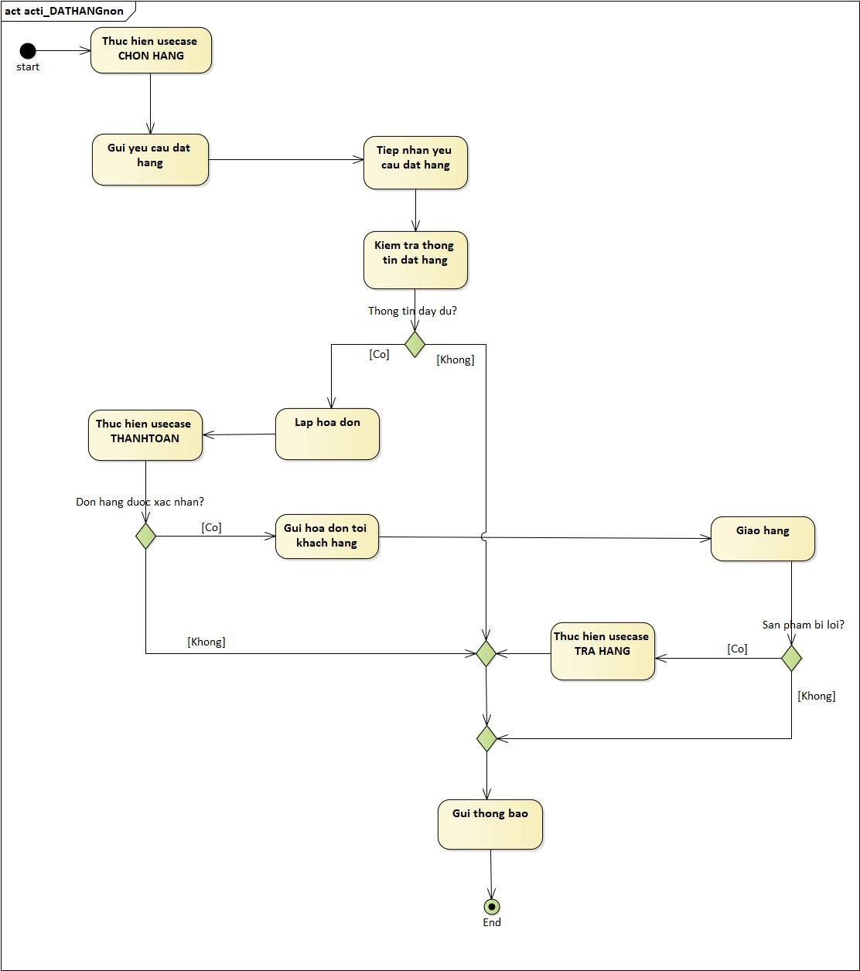

Sơ đồ hoạt động cho use-case **TRẢ HÀNG**

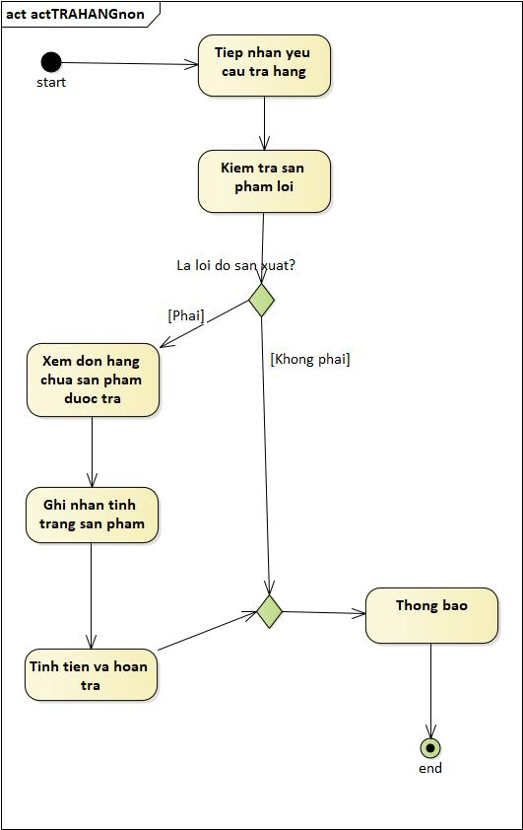

Sơ đồ hoạt động cho use-case **THANH TOÁN**

Sơ đồ hoạt động cho use-case **QUẢNG CÁO**

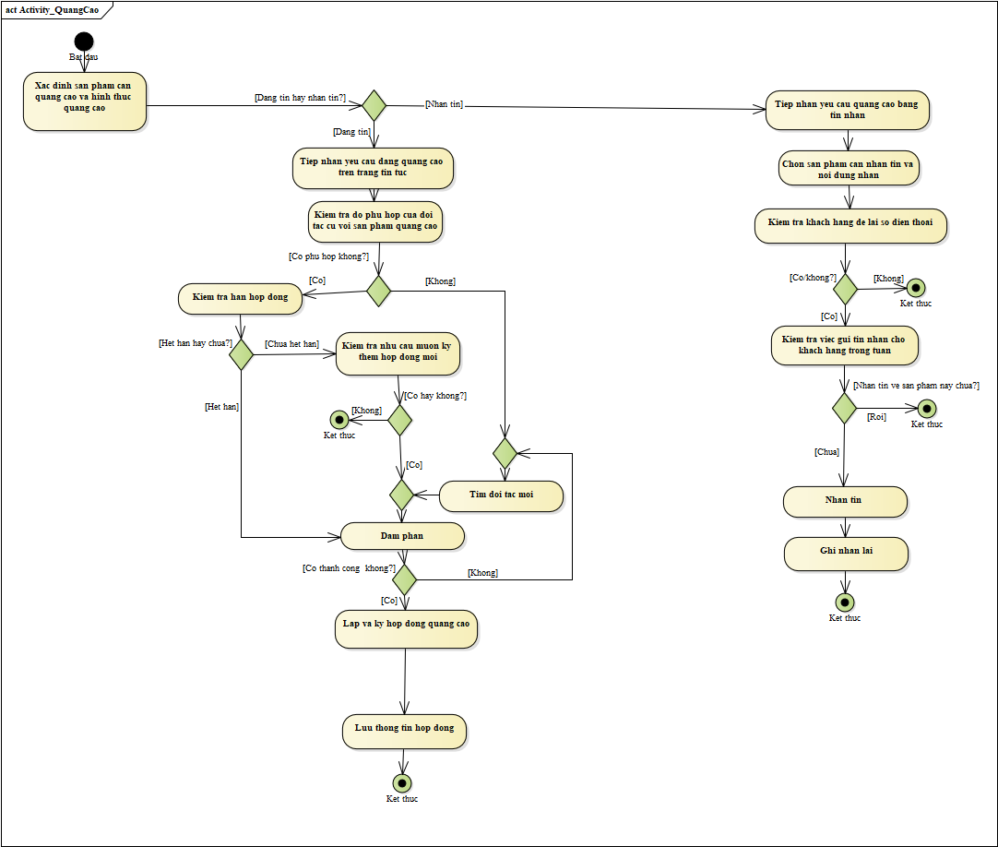

## Mô hình hóa nghiệp vụ

### Xác định thừa tác viên (business worker) và thực thể nghiệp vụ (business entity)

Nghiệp vụ Đóng góp ý kiến:

* Thừa tác viên: Nhân viên bán hàng, nhân viên quản lý.
* Thực thể nghiệp vụ: Phiếu đóng góp ý kiến, bảng thống kê.

Nghiệp vụ Quản lý sản phẩm:

* Thừa tác viên: Nhân viên quản lý nhập hàng và nhân viên bán hàng.
* Thực thể nghiệp vụ: Hàng hóa, Đơn nhập hàng, Chi tiết đơn nhập hàng, Đơn trả hàng, Sản phẩm, Thông tin trả hàng của khách hàng.

Nghiệp vụ Mua hàng:

* Thừa tác viên: Nhân viên bán hàng, nhân viên giao hàng.
* Thực thể nghiệp vụ: Đơn đặt hàng, thông tin đặt hàng, hóa đơn.

Nghiệp vụ Trả hàng:

* Thừa tác viên: Nhân viên bán hàng, nhân viên giao hàng.
* Thực thể nghiệp vụ: Hóa đơn, sản phẩm.

Nghiệp vụ Thanh toán:

* Thừa tác viên: Thủ quỹ.
* Thực thể nghiệp vụ: Hóa đơn, phương thức thanh toán.

Nghiệp vụ Quảng cáo:

* Thừa tác viên: Nhân viên đăng tin, nhân viên quảng cáo, giám đốc.
* Thực thể nghiệp vụ: Đối tác, Thông tin hợp đồng, Hợp đồng, Danh sách sản phẩm quảng cáo trang tin tức, Danh sách sản phẩm quảng cáo tin nhắn, Nội dung tin nhắn, Thông tin khách hàng, TinNhắn_KháchHàng.

### Mô hình hóa thành phần động

Biểu diễn hoạt động TỪNG Use case dùng sơ đồ hoạt động có đính kèm thừa tác viên và các thực thể nghiệp vụ

##### Nghiệp vụ Đóng góp ý kiến:

##### Nghiệp vụ Quản lý sản phẩm

##### Nghiệp vụ Mua hàng

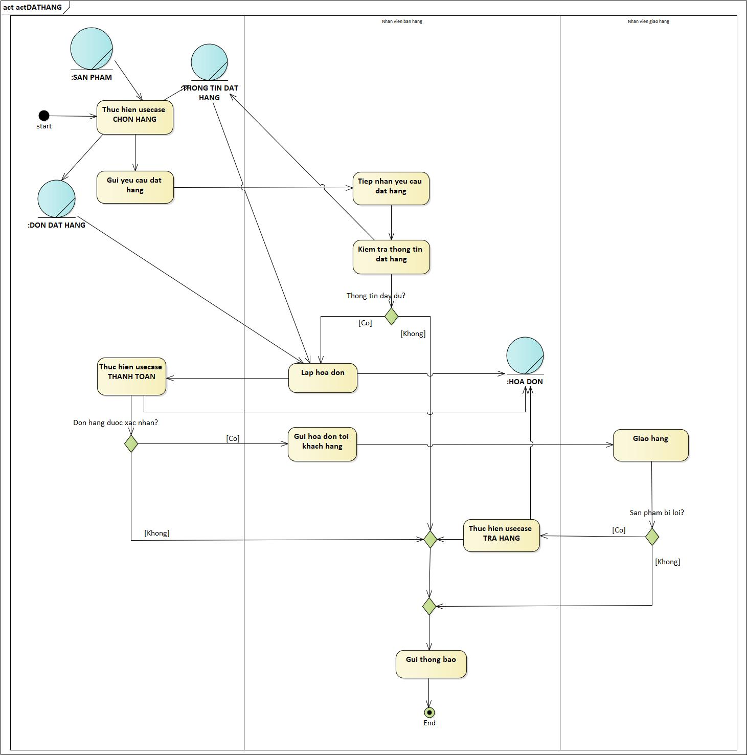

##### Nghiệp vụ Trả hàng

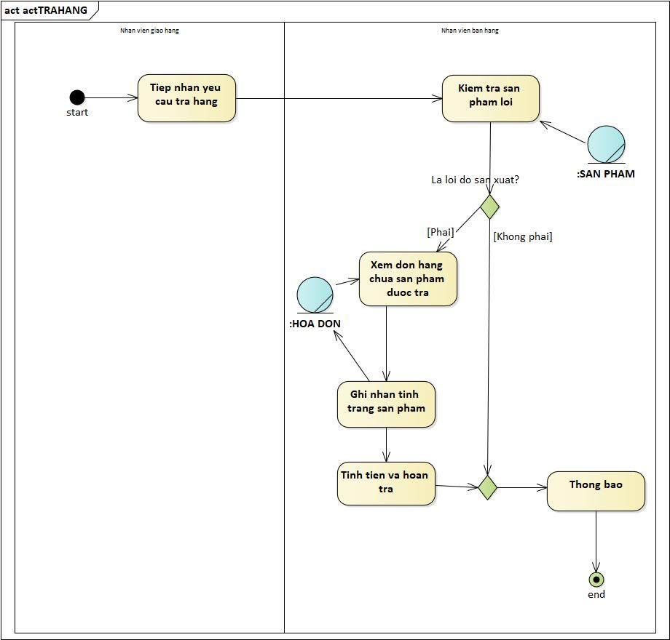

##### Nghiệp vụ Thanh toán

##### Nghiệp vụ Quảng cáo

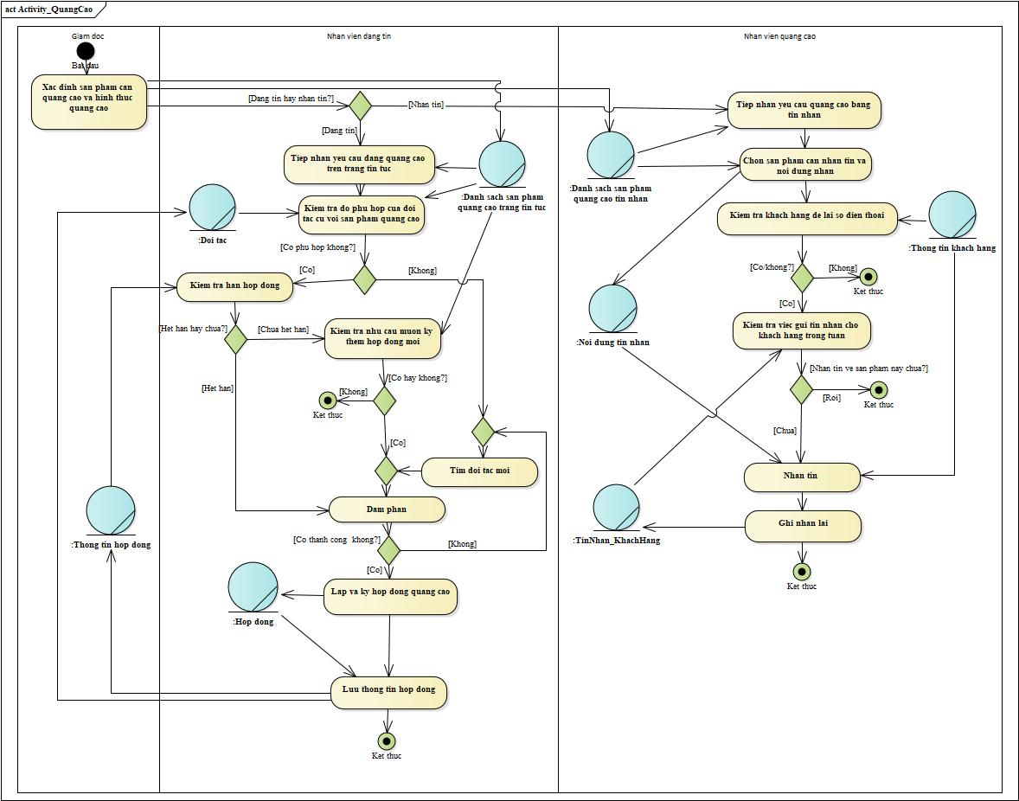

## Sơ đồ lớp mức phân tích

Sơ đồ lớp phân tích (thể hiện các đối tượng dữ liệu) cho cả hệ thống.

## Mô hình Use-case xác định các yêu cầu tự động hoá

Mô hình Use case nhằm thể hiện các chức năng chính mà hệ thống hỗ trợ tự động.

Đặc tả cho TỪNG UC hệ thống bằng template

Đặc tả user case hệ thống

* Use case Comment

|  |  |
| --- | --- |
| Tên use case | Comment |
| Tóm tắt | Khách hàng thực hiện đánh giá sản phẩm đã mua. |
| Tác nhân | Khách hàng |
| Use case liên quan | Tìm kiếm sản phẩm |
| Dòng sự kiện chính | 1. Khách hàng nhập tên sản phẩm. 2. Hệ thống trích xuất thông tin sản phẩm. 3. Hệ thống xuất ra thông tin đánh giá của sản phẩm. 4. Khách hàng nhập số sao đánh giá cho sản phẩm. 5. Khách hàng nhập nội dung đánh giá cho sản phẩm. 6. Hệ thống ghi nhận thông tin đánh giá của khách hàng cho sản phẩm thành công. 7. Hệ thống thêm một comment cho sản phẩm. |
| Dòng sự kiện phụ | A4. Tại bước 4 nếu không có sao được hiển thị trong phần đánh giá:   * Hệ thống thông báo “Yêu cầu đánh giá sao cho sản phẩm.” * Quay lại bước 3 |
| Điều kiện tiên quyết | Khách hàng đã đăng nhập.  Khách hàng đã đặt hàng và nhận được sản phẩm đó. |
| Hậu điều kiện | Hoàn thành ghi nhận comment của khách hàng đối với sản phẩm. |

* Use case Quản lý comment

|  |
| --- |
| Mẫu CRUD Use case: Quản lý comment <<CRUD>>  Level: user  Tác nhân chính: Nhân viên quản lý. |
| 1. Người dùng chọn:  * Tạo: 1a * Truy xuất: 1b * Cập nhật: 1c |
| **Bước 1a: Tạo**   * 1a.1: Hệ thống thêm thông tin comment vào bảng comment.   **Bước 1b: Truy xuất**   * 1b.1: Nhân viên quản lý cung cấp thông tin tuần cần quản lý comment. * 1b.2: Hệ thống trả về danh sách comment của tuần đó.   **Bước 1c: Cập nhật:**   * 1c.1: Nhân viên quản lý cung cấp loại comment. * 1c.2: Hệ thống cập nhật trạng thái của các comment loại xấu thành không được đăng. * 1c.3: Nhân viên quản lý cung cấp loại quà tặng. * 1c.4: Hệ thống gửi phần quà đến mail của khách hàng có comment loại tốt. * 1c.5: Hệ thống cập nhật trạng thái comment thành đã gửi quà. |

* Use case Thống kê comment

|  |
| --- |
| Mẫu CRUD Use case: Thống kê comment <<CRUD>>  Level: user  Tác nhân chính: Nhân viên bán hàng. |
| 1. Người dùng chọn:  * Tạo: 1a * Truy xuất: 1b * Cập nhật: 1c |
| **Bước 1a: Tạo**   * 1a.1: Hệ thống thêm thông tin comment vào bảng comment.   **Bước 1b: Truy xuất**   * 1b.1: Nhân viên bán hàng cung cấp thông tin tuần cần thống kê comment. * 1b.2: Nhân viên bán hàng cung cấp mã sản phẩm cần phân loại comment. * 1b.3: Hệ thống trả về danh sách comment của sản phẩm đó trong tuần đó.   **Bước 1c: Cập nhật:**   * 1c.1: Nhân viên quản lý cung cấp mã và loại comment. * 1c.2: Hệ thống cập nhật loại của các comment. |

* Use case Thanh toán

|  |  |
| --- | --- |
| Tên use case | Thanh toán |
| Tóm tắt | Trong quá trình đặt hàng, để đặt thành công thì khách hàng phải thực hiện thanh toán đơn hàng đó. |
| Tác nhân | Khách hàng |
| Use case liên quan | Đặt hàng |
| Dòng sự kiện chính | 1. Hệ thống hiển thị thông tin chi tiết giỏ hàng cần thanh toán của khách hàng và thông tin địa chỉ nhận hàng của hóa đơn. 2. Khách hàng nhấn nút “Thanh toán khi nhận hàng”. 3. Khách hàng nhấn nút “Thanh toán thẻ”. 4. Hệ thống hiện thị giao diện thanh toán thẻ. 5. Khách hàng nhấn nút “Hoàn thành”. 6. Hệ thống hiển thị thông tin chi tiết các hóa đơn của khách hàng cùng với thông tin cá nhân của khách hàng. |
| Dòng sự kiện phụ | A2.1: Tại bước 2, nếu khách hàng chọn phương thức thanh toán bằng tiền mặt thì thực hiện bước 2.  A2.2: Tại bước 2, nếu khách hàng đã nhấn nút “Thanh toán khi nhận hàng” thì sẽ không thực hiện bước 4.  A3 Tại bước 3, nếu khách hàng chọn phương thức thanh toán bằng thẻ thì thực hiện bước 3. |
| Điều kiện tiên quyết | Khách hàng chỉ có duy nhất một hóa đơn có trạng thái ‘chưa xác nhận’. |
| Hậu điều kiện | Cập nhập tình trạng của hóa đơn. |

* Use case Xử lý thanh toán

|  |  |
| --- | --- |
| Tên use case | Xử lý thanh toán |
| Tóm tắt | Khách hàng đến và yêu cầu thanh toán hóa đơn, thủ quỹ sẽ thực hiện chức năng hệ thống Xử lý thanh toán. |
| Tác nhân | Thủ quỹ |
| Use case liên quan |  |
| Dòng sự kiện chính | 1. Thủ quỹ nhập mã hóa đơn (quét mã hóa đơn). 2. Hệ thống hiển thị thông tin hóa đơn cùng với tổng tiền cần thanh toán của hóa đơn. 3. Thủ quỹ nhập số tiền mà khách hàng gửi. 4. Hệ thống xuất ra thông tin gồm tổng tiền hóa đơn, tiền khách hàng gửi và tiền trả lại cho khách hàng. 5. Thủ quỹ nhập mã thẻ thanh toán của khách hàng. 6. Hệ thống xuất ra hóa đơn thanh toán thẻ cho khách hàng. 7. Thủ quỹ nhấn chọn nút “Hoàn thành”. |
| Dòng sự kiện phụ | A2.1: Tại bước 2, nếu khách hàng chọn hình thức thanh toán bằng tiền mặt , thì sẽ không thực hiện bước 5 và 6.  A2.2: Tại bước 2, nếu khách hàng chọn hình thức thanh toán băng thẻ, thì sẽ không thực hiện bước 3 và 4.  A5: Tại bước 5 nếu khách hàng chọn thanh toán bằng thẻ mà thẻ của khách hàng không hợp lệ thì:   * Hệ thống sẽ thông báo “Thẻ không hợp lệ, vui lòng thử lại”. * Thủ quỹ nhấn nút “Tiếp tục” hoặc nút “Quay lại”. * Nếu thủ quỹ chọn nút “Tiếp tục” thì sẽ quay lại bước 5.   Nếu thủ quỹ chọn nút “Quay lại” thì sẽ quay lại bước 2. |
| Điều kiện tiên quyết | Khách hàng phải mang theo hóa đơn. |
| Hậu điều kiện | Cập nhập tình trạng của hóa đơn. |

* Use case Tìm kiếm sản phẩm

|  |  |
| --- | --- |
| Tên use case | Tìm kiếm sản phẩm |
| Tóm tắt | Khách hàng tìm kiếm và xem thông tin của những sản phẩm mong muốn. |
| Tác nhân | Khách hàng |
| Use case liên quan | Đặt hàng |
| Dòng sự kiện chính | 1. Hệ thống hiển thị thông tin một số sản phẩm bán chạy. 2. Khách hàng nhập thông tin tên sản phẩm cần tìm kiếm. 3. Hệ thống hiển thị các thông tin sản phẩm tìm kiếm được. 4. Khách hàng nhấn vào sản phẩm muốn xem thông tin chi tiết. 5. Hệ thống hiển thị các thông tin chi tiết của sản phẩm khách hàng vừa nhấn vào. |
| Dòng sự kiện phụ | A3. Tại bước 3 nếu không có sản phẩm được hiển thị:   * Hệ thống thông báo “Không tìm thấy sản phẩm yêu cầu.” * Quay lại bước 2. |
| Điều kiện tiên quyết | Khách hàng cần nhập thông tin tên sản phẩm muốn tìm. |
| Hậu điều kiện | Hệ thống trả về thông tin các sản phẩm liên quan gần giống với tên sản phẩm khách hàng muốn tìm. |

* Use case Đặt hàng

|  |  |
| --- | --- |
| Tên use case | Đặt hàng |
| Tóm tắt | Trong quá trình tìm kiếm sản phẩm, khách hàng muốn chọn và đặt các sản phẩm mong muốn. |
| Tác nhân | Khách hàng |
| Use case liên quan | Tìm kiếm sản phẩm, Thanh toán |
| Dòng sự kiện chính | 1. Khách hàng chọn sản phẩm bằng cách chọn “Tìm kiếm sản phẩm”. 2. Hệ thống gọi thực hiện UC chức năng ***Tìm kiếm sản phẩm***. 3. Khách hàng chọn số lượng sản phẩm mong muốn. 4. Khách hàng chọn “Thêm vào giỏ hàng”. 5. Hệ thống hiển thị danh sách sản phẩm khách hàng đã thêm vào giỏ hàng. 6. Khách hàng chọn “Mua ngay”. 7. Hệ thống lấy danh sách sản phẩm trong giỏ hàng để tiến hành lập hóa đơn đặt hàng. 8. Khách hàng nhập thông tin đặt hàng (email, sđt, địa chỉ người nhận). 9. Khách hàng chọn “Thanh toán”. 10. Hệ thống gọi thực hiện UC ***Thanh toán***. 11. Hệ thống ghi nhận hóa đơn đặt hàng. |
| Dòng sự kiện phụ | A4. Tại bước 4 nếu số lượng khách hàng chọn vượt quá số lượng tồn kho của sản phẩm:   * Hệ thống thông báo “Số lượng sản phẩm vượt quá số lượng tồn kho.” * Quay lại bước 3.   A4. Tại bước 4 nếu số lượng khách hàng không nhập số lượng:   * Hệ thống thông báo “Hãy điền số lượng muốn đặt.” * Quay lại bước 3.   A5: Tại bước 5 nếu khách hàng muốn thêm sản phẩm thì chọn “Thêm sản phẩm”.   * Hệ thống hiển thị các danh sách sản phẩm bán chạy * Quay lại bước 1.   A9: Tại bước 9 nếu khách hàng bỏ trống một trường thông tin đặt hàng:   * Hệ thống thông báo “Thông tin giao hàng chưa đầy đủ!”. * Quay lại bước 8. |
| Điều kiện tiên quyết | Khách hàng phải đăng nhập và chọn ít nhất một sản phẩm để đặt hàng. |
| Hậu điều kiện | Hình thành 1 hóa đơn cho một lần đặt hàng của khách hàng. |

* Use case Xử lý trả hàng

|  |  |
| --- | --- |
| Tên use case | Xử lý trả hàng |
| Tóm tắt | Khách hàng sau khi nhận hàng thấy lỗi và muốn trả hàng. |
| Tác nhân | Khách hàng, Nhân viên |
| Use case liên quan |  |
| Dòng sự kiện chính | 1. Khách hàng chọn “Tài khoản”. 2. Khách hàng chọn “Lịch sử đơn hàng”. 3. Khách hàng chọn đơn hàng chứa sản phẩm bị lỗi. 4. Khách hàng chọn sản phẩm đã đặt bị lỗi. 5. Hệ thống hiển thị thông tin chi tiết của sản phẩm. 6. Khách hàng điền thông tin về tình trạng của sản phẩm thành “Lỗi”. 7. Hệ thống lập phiếu trả hàng cho khách hàng. 8. Hệ thống gọi thực hiện UC ***Lập đơn trả hàng***. 9. Nhân viên cập nhật trạng thái phiếu trả hàng của khách hàng khi đã hoàn tiền. |
| Dòng sự kiện phụ | A8. Tại bước 8 nếu UC thực hiện không thành công vì lỗi sản phẩm không thuộc về nhà sản xuất   * Hệ thống gửi thông báo tới khách hàng trả hàng không thành công. |
| Điều kiện tiên quyết | Khách hàng cần đăng nhập và cập nhật tình trạng sản phẩm thành “Lỗi” |
| Hậu điều kiện | Hình thành 1 phiếu trả hàng cho khách hàng. |

* Use case Lập đơn trả hàng

|  |  |
| --- | --- |
| Tên use case | Lập đơn trả hàng |
| Tóm tắt | Trong quy trình quản lý sản phẩm, nhân viên bán hàng lập phiếu nhập hàng để nhập các sản phẩm thiếu hàng. |
| Tác nhân | Nhân viên bán hàng. |
| Use case liên quan | Xử lý trả hàng |
| Dòng sự kiện chính | 1. Hệ thống hiển thị thông tin các hàng hóa được khách hàng trả. 2. Nhân viên bán hàng nhập thông tin đơn đặt hàng vào màn hình. 3. Nhân viên bán hàng chọn “lập đơn” 4. Hệ thống hiển thị thành công và hiển thị màn hình chi tiết đơn trả hàng 5. Nhân viên bán hàng nhập số lượng từ những sản phẩm khách hàng trả để trả về đối tác. 6. Hệ thống ghi nhận đơn trả hàng và chi tiết đơn trả hàng tương ứng. |
| Dòng sự kiện phụ | A1. Tại bước 1 nếu không có sản phẩm nào được hiển thị:   * Hệ thống thông báo “Không có sản phẩm nào đang thiếu hàng” |
| Điều kiện tiên quyết | Nhân viên bán hàng phải đăng nhập vào hệ thống. |
| Hậu điều kiện | Hình thành 1 phiếu nhập hàng và chi tiết đơn nhập hàng đó. |

* Use case Thống kê sản phẩm thiếu

|  |  |
| --- | --- |
| Tên use case | Thống kê sản phẩm thiếu |
| Tóm tắt | Trong quy trình quản lý sản phẩm, nhân viên bán hàng thống kê các sản phẩm thiếu hàng. |
| Tác nhân | Nhân viên bán hàng. |
| Use case liên quan | Lập đơn nhập hàng |
| Dòng sự kiện chính | 1. Hệ thống hiển thị các sản phẩm đang thiếu hàng cần được nhập. 2. Nhân viên bán hàng xem những sản phẩm thống kê thiếu hàng. 3. Nhân viên lập hóa đơn nhập hàng nếu sản phẩm thiếu hàng 4. Hệ thống gọi thực hiện UC ***Lập đơn nhập hàng***. |
| Dòng sự kiện phụ | A2. Nếu nhân viên xem không thấy có hàng thiếu thì không nhấn đơn nhập hàng. |
| Điều kiện tiên quyết | Nhân viên bán hàng phải đăng nhập vào hệ thống. |
| Hậu điều kiện |  |

* Use case Lập đơn nhập hàng

|  |  |
| --- | --- |
| Tên use case | Lập đơn nhập hàng |
| Tóm tắt | Trong quy trình quản lý sản phẩm, nhân viên bán hàng lập phiếu nhập hàng để nhập các sản phẩm thiếu hàng. |
| Tác nhân | Nhân viên bán hàng. |
| Use case liên quan | Thống kê sản phẩm thiếu |
| Dòng sự kiện chính | 1. Hệ thống thực hiện UC ***Thống kê sản phẩm thiếu***. 2. Nhân viên bán hàng điền các thông tin nhập hàng trên đơn nhập hàng. 3. Hệ thống hiển thị thành công lập phiếu nhập hàng, và đến tạo chi tiết nhập hàng. 4. Nhân viên bán hàng nhập thông tin vào chi tiết phiếu nhập hàng. |
| Dòng sự kiện phụ |  |
| Điều kiện tiên quyết | Nhân viên bán hàng phải đăng nhập vào hệ thống. |
| Hậu điều kiện |  |

* Use case Quản lý sản phẩm

|  |  |
| --- | --- |
| Tên use case | Quản lý sản phẩm |
| Tóm tắt | Trong quy trình quản lý sản phẩm, nhân viên bán hàng có thể thêm xóa sửa sản phẩm. |
| Tác nhân | Nhân viên bán hàng. |
| Use case liên quan | Tìm kiếm sản phẩm |
| Dòng sự kiện chính | 1. Hệ thống hiện thị các sản phẩm 2. Nhân viên bán hàng có thể tìm kiếm sản phẩm để xóa, sửa. 3. Nhân viên bán hàng nhập thông tin trong bảng thông tin sản phẩm. 4. Nhân viên bán hàng nhấn vào nút “Thêm” để thêm sản phẩm. 5. Nhân viên bán hàng chọn thông tin để xóa sản phẩm. 6. Nhân viên bán hàng nhấn vào nút “Xóa” 7. Nhân viên bán hàng chọn thông tin để sửa. 8. Nhân viên bán hàng nhấn vào nút “Sửa”. |
| Dòng sự kiện phụ | A3, tại bước 3, nếu chưa có loại sản phẩm thì có thể thêm loại sản phẩm.  Nhấn vào “Thêm loại” để thêm loại và nhập thông tin loại vào. |
| Điều kiện tiên quyết | Nhân viên bán hàng phải đăng nhập vào hệ thống. |
| Hậu điều kiện | Sản phẩm được thay đổi |

* Use case Quản lý hợp đồng quảng cáo

|  |  |
| --- | --- |
| Tên use case | Quản lý hợp đồng quảng cáo |
| Tóm tắt | Trong quá trình quảng cáo, nhân viên đăng tin có thể lưu lại thông tin hợp đồng. |
| Tác nhân | Nhân viên đăng tin |
| Use case liên quan |  |
| Dòng sự kiện chính | 1. Hệ thống hiển thị danh sách hợp đồng hiện có. 2. Nhân viên đăng tin nhập thông tin hợp đồng. 3. Nhân viên đăng tin nhấn nút “Thêm”. 4. Hệ thống thêm hợp đồng vào bảng hợp đồng. 5. Nhân viên đăng tin chọn một hợp đồng trong danh sách hợp đồng 6. Nhân viên đăng tin nhấn nút “Xóa”. 7. Hệ thống xóa hợp đồng khỏi bảng hợp đồng. 8. Nhân viên đăng tin sửa thông hợp đồng. 9. Nhân viên đăng tin nhấn nút “Sửa”. 10. Hệ thống ghi nhận phiếu hợp đồng được sửa đổi. 11. Nhân viên đăng tin nhấn nút “Lịch thời hạn hợp đồng” 12. Hệ thống hiển thị lịch với những ngày hết hạn được tô đỏ. 13. Nhân viên đăng tin nhấn vào ngày được tô đỏ. 14. Hệ thống hiển thị những hợp đồng hết hạn trong ngày đó. 15. Nhân viên đăng tin chọn một đối tác. 16. Nhân viên đăng tin nhấn nút “Gửi mail”. 17. Nhân viên đăng tin nhập thông tin mail 18. Hệ thống gửi mail tới đối tác. |
| Dòng sự kiện phụ | A3. Tại bước 3 hợp đồng có nhập không hợp lệ:   * Hệ thống thông báo lỗi * Quay lại bước 2   A8. Tại bước 8 hợp đồng có nhập không hợp lệ:   * Hệ thống thông báo lỗi |
| Điều kiện tiên quyết | Nhân viên đăng tin phải đăng nhập. |
| Hậu điều kiện |  |

* Use case Nhắn tin quảng cáo

|  |  |
| --- | --- |
| Tên use case | Nhắn tin quảng cáo |
| Tóm tắt | Trong quá trình quảng cáo, nhân viên quảng cáo có thể nhắn tin cho khách hàng để lại số điện thoại/ gmail |
| Tác nhân | Nhân viên quảng cáo |
| Use case liên quan |  |
| Dòng sự kiện chính | 1. Nhân viên quảng cáo chọn sản phẩm 2. Hệ thống hiển thị danh sách khách hàng chưa gửi mail về sản phẩm trong tuần 3. Nhân viên quảng cáo nhấn nhút “Gửi Mail” 4. Nhân viên quảng cáo nhập nội dung mail 5. Hệ thống gửi mail tới toàn bộ khách hàng chưa gửi mail về sản phẩm đó trong tuần. 6. Hệ thống lưu lại nội dung tin nhắn quảng cáo về sản phẩm. 7. Hệ thống ghi nhận khách hàng đã nhắn tin. |
| Dòng sự kiện phụ |  |
| Điều kiện tiên quyết | Nhân viên quảng cáo phải đăng nhập. |
| Hậu điều kiện |  |

# THIẾT KẾ HỆ THỐNG

## Thiết kế CSDL

* Cơ sở dữ liệu cài đặt

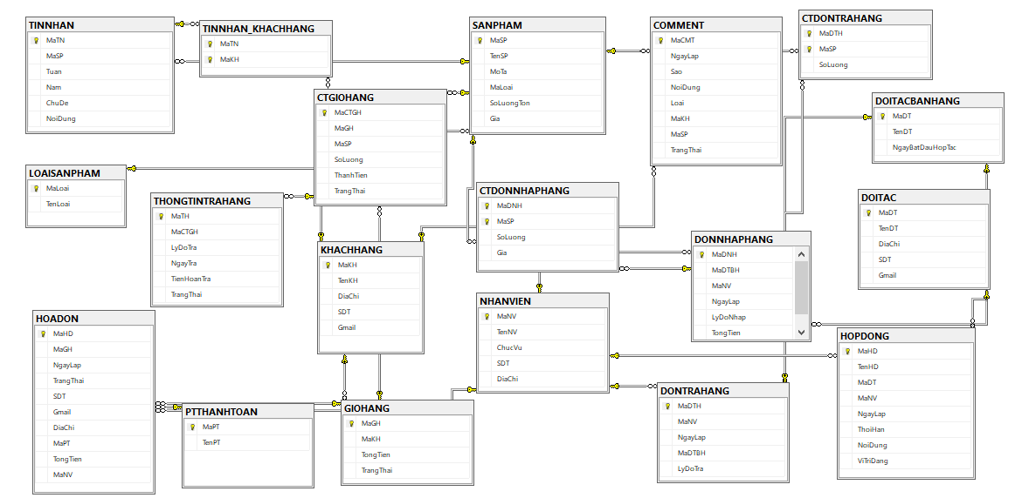

## Prototype cho giao diện của hệ thống

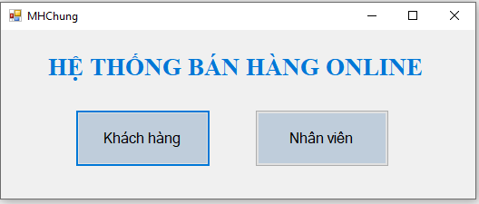

*Hình 1: Màn hình chung*

* Đối với Khách hàng

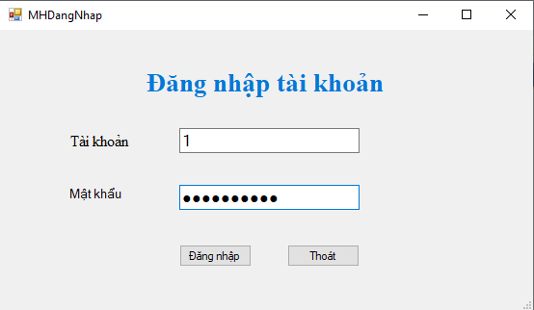

*Hình 2: Màn hình đăng nhập dành cho Khách hàng*

Khi người dùng chọn đăng nhập:

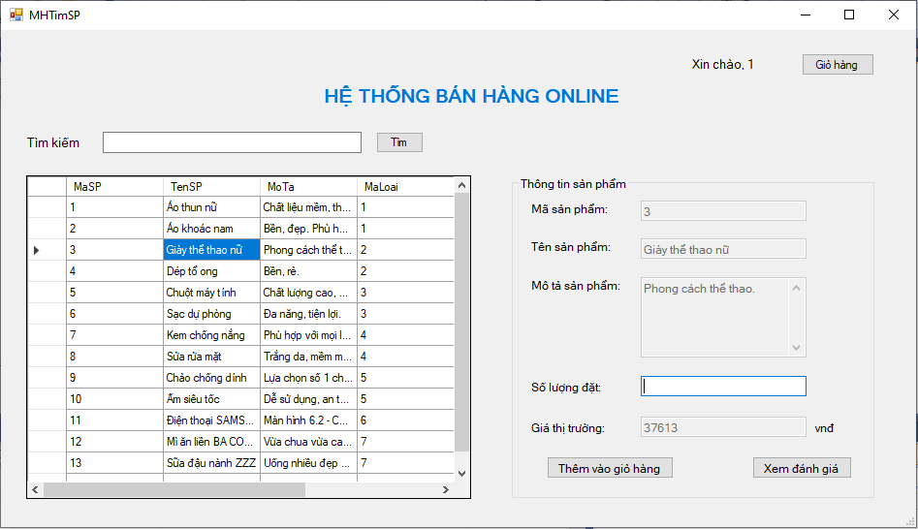

*Hình 3: Màn hình tìm sản phẩm*

Khi người dùng bấm ‘Thêm vào giỏ hàng’ hoặc ‘Giỏ hàng’:

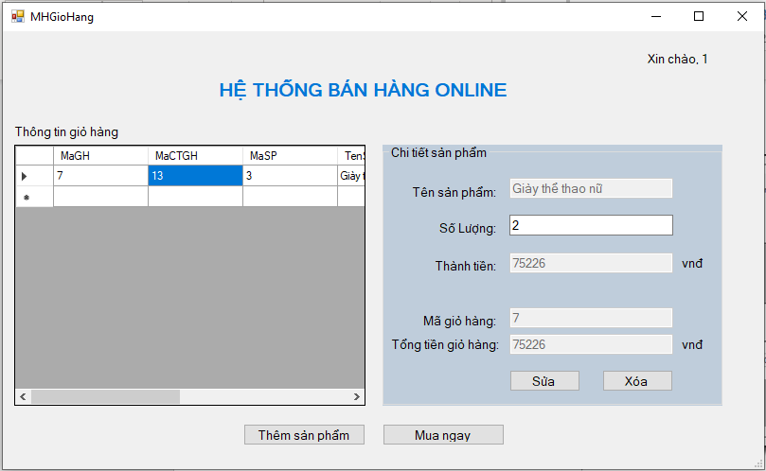

*Hình 4: Màn hình giỏ hàng*

Khi người dùng chọn ‘Thêm sản phẩm’ thì quay lại màn hình 2.

Khi người dùng chọn ‘Mua ngay’:

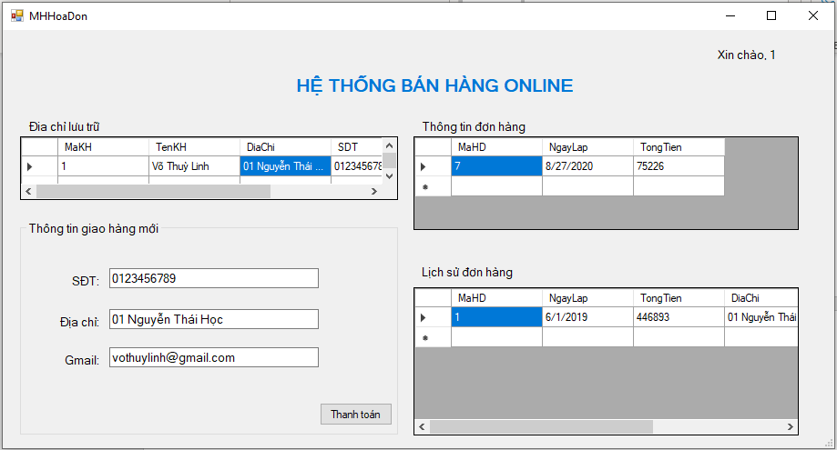

*Hình 5: Màn hình thiết lập hóa đơn*

Khi người dùng chọn ‘Thanh toán’: Hiện màn hình thanh toán.

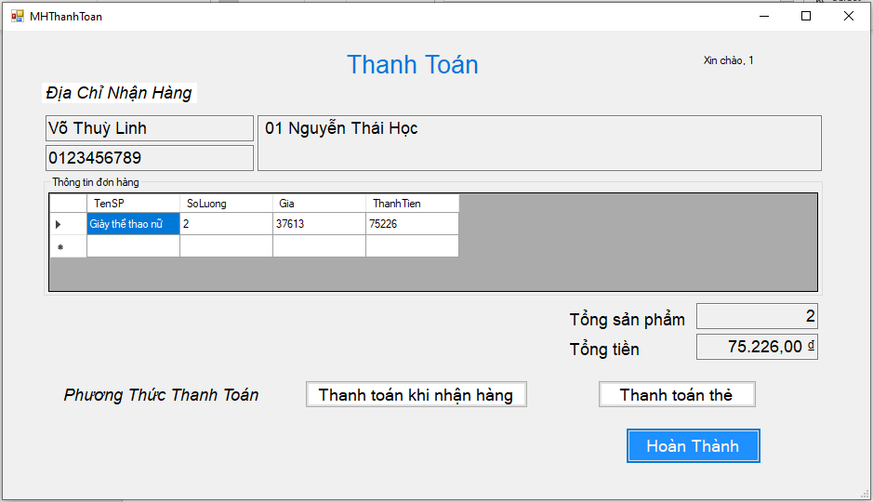

*Hình 6: Màn hình thanh toán*

Nếu chọn ‘Thanh toán khi nhận hàng’, cần bấm ‘Hoàn Thành’ để xác nhận đơn hàng.

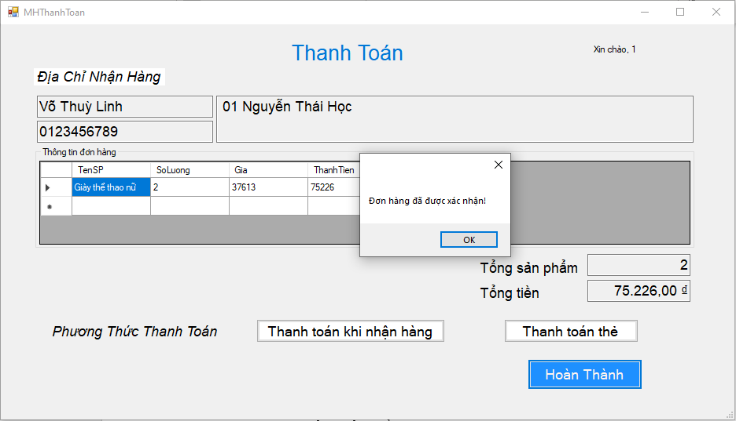

*Hình 7: Thông báo xác nhận khi thanh toán bằng tiền mặt*

Nếu chọn ‘Thanh toán thẻ’, hiện màn hình điền thông tin thẻ.

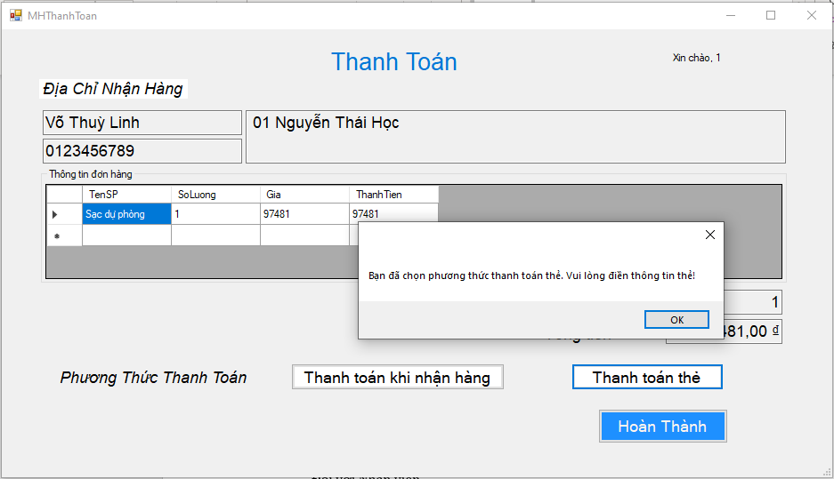

*Hình 8: Thông báo khi xác nhận thanh toán bằng thẻ*

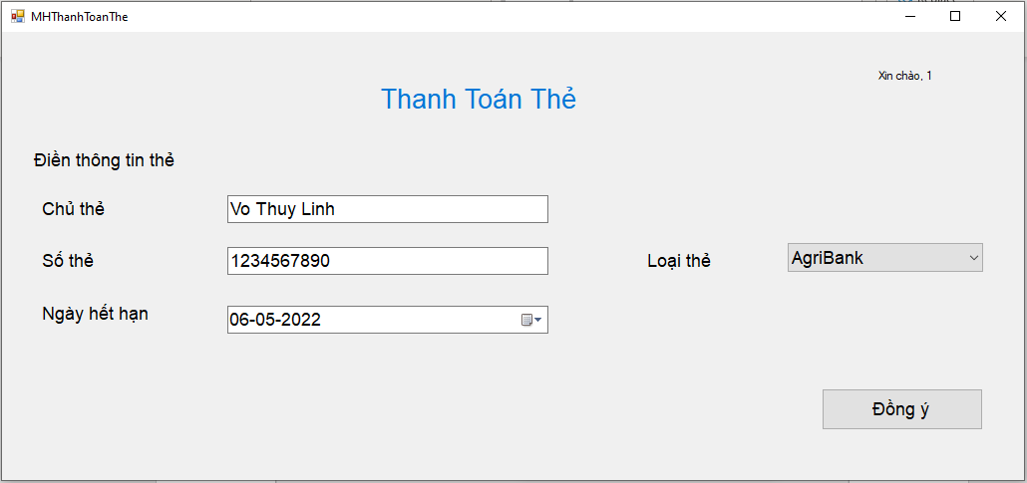

*Hình 9: Màn hình Thanh toán thẻ*

Màn hình các danh sách các hóa đơn, nếu chọn tiếp tục mua sẽ quay về màn hình 2.

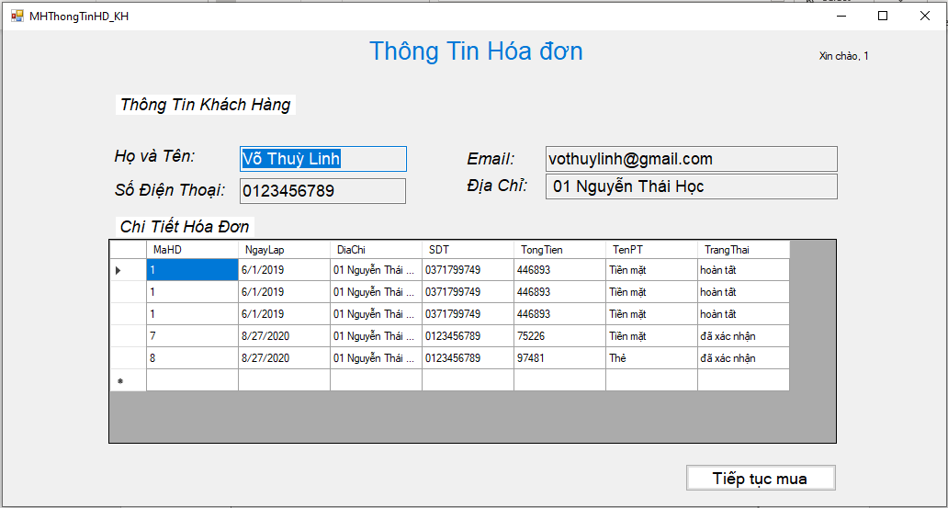

*Hình 10: Màn hình thông tin hóa đơn*

Ở màn hình 2, nếu chọn ‘Xem đánh giá’, màn hình danh sách comment sẽ hiện ra.

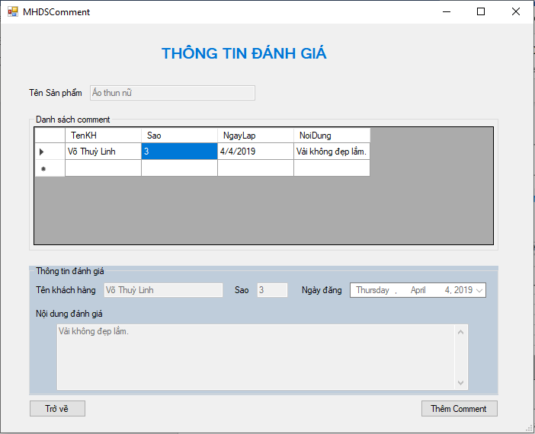

*Hình 11: Màn hình Xem commemt*

Chỉ có thể ‘Thêm Comment’ nếu đã mua và nhận sản phẩm đó.

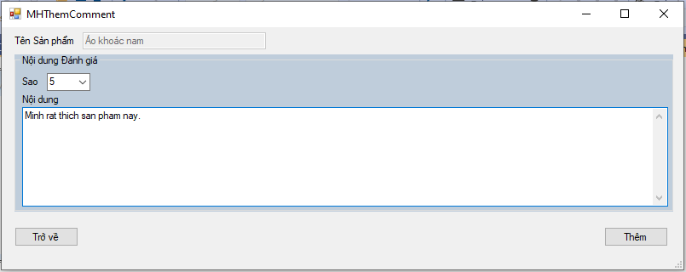

*Hình 12: Màn hình thêm comment*

* Đối với Nhân viên

Màn hình Đăng nhập đối với nhân viên.

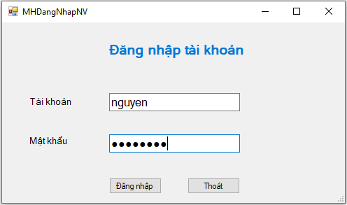

*Hình 13: Màn hình đăng nhập của nhân viên*

Các chức năng của nhân viên.

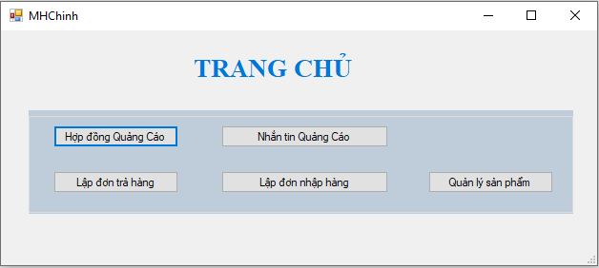

*Hình 14: Màn hình trang chủ*

Chọn ‘Hợp đồng quảng cáo’, Màn hình Hợp đồng quảng cáo hiện ra.

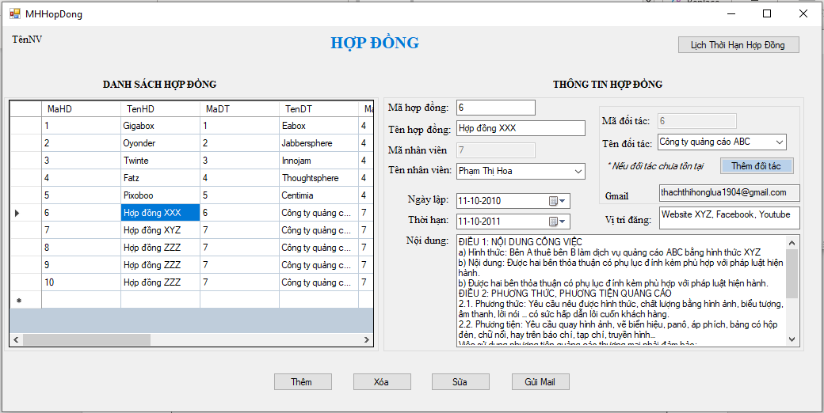

*Hình 15: Màn hình hợp đồng*

Chọn ‘Lịch thời hạn hợp đồng’:

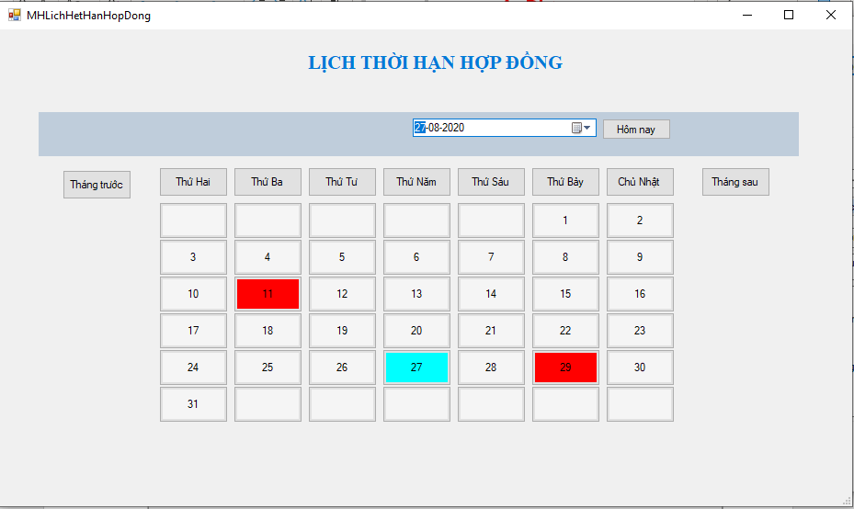

*Hình 16: Màn hình lịch thời hạn hợp đồng*

Nếu chọn ‘Thêm đối tác’, màn hình Đối tác sẽ được hiện.

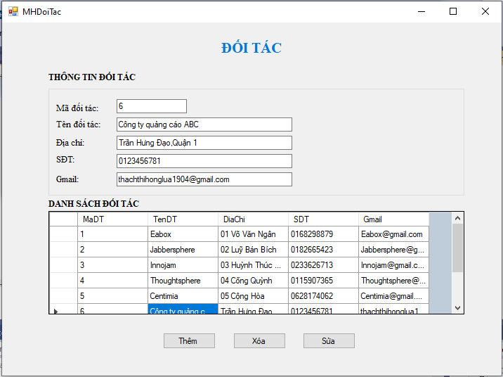

*Hình 17: Màn hình đối tác*

Ở màn hình Trang chủ, chọn ‘Nhắn tin quảng cáo’

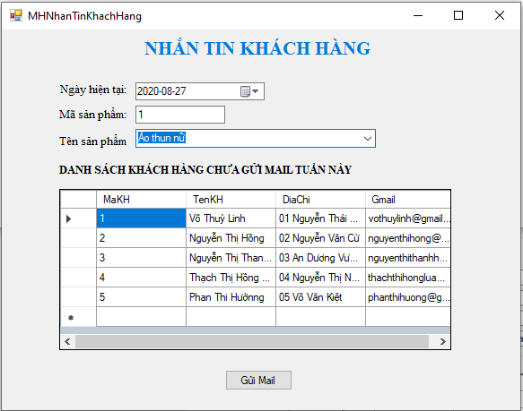

*Hình 18: Màn hình nhắn tin khách hàng*

Chọn ‘Gửi Mail’:

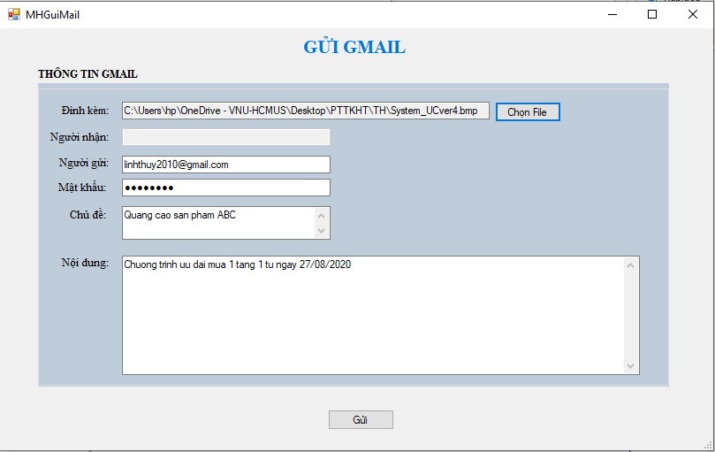

*Hình 19: Màn hình gửi gmail*

Chức năng quản lý sản phấm

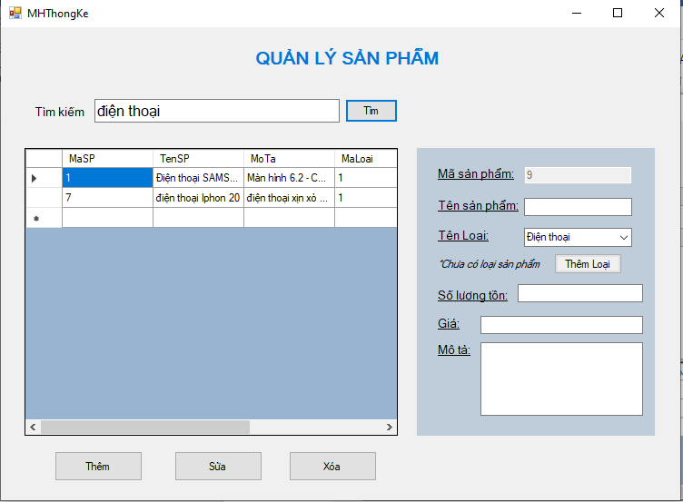

Hình 20: Màn hình quản lý sản phẩm

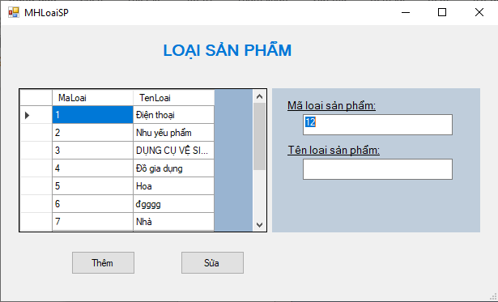

Hình 21: Màn hình loại sản phẩm

Chức năng lập đơn nhập hàng

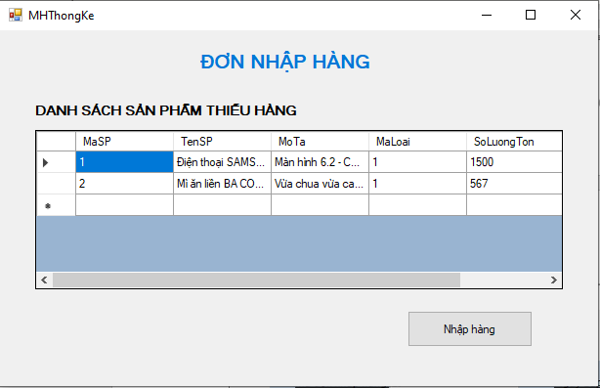

Hính 22: Màn hình thống kê

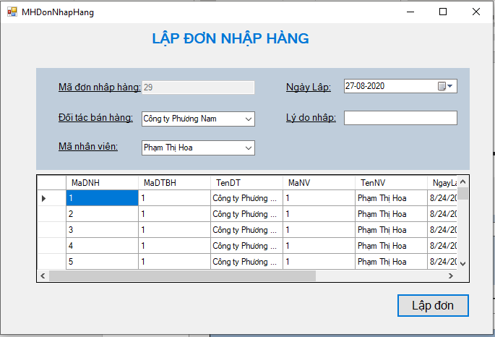

Hình 23: Màn hình lập đơn nhập hàng

Chức năng lập đơn trả hàng

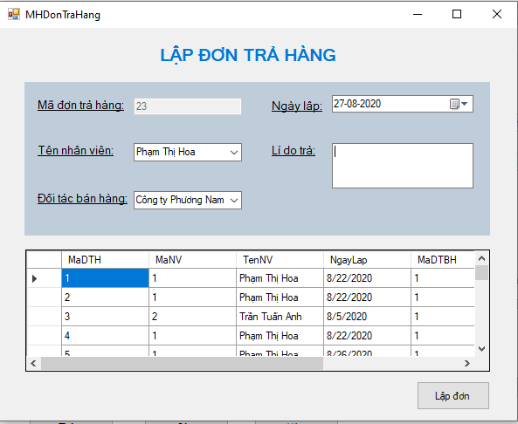

Hình 24: Màn hình lập dơn trả hàng

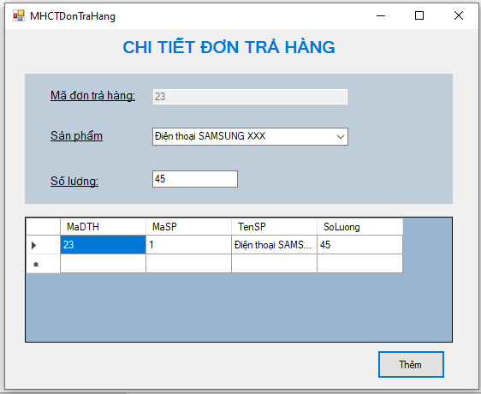

Hình 25: Màn hình chi tiết đơn trả hàng

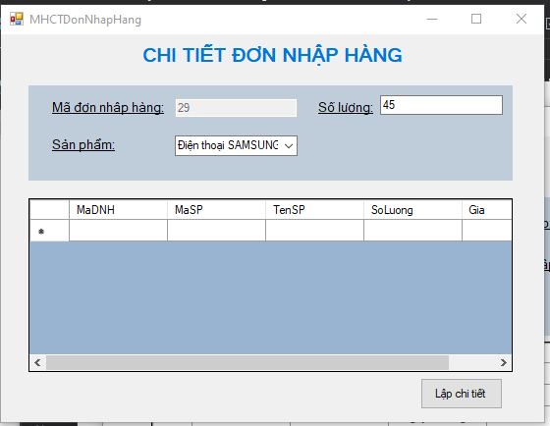

Hình 26: Màn hình chi tiết đơn nhập hàng

## Sơ đồ lớp ở mức thiết kế

Sơ đồ lớp ở mức thiết kế theo kiến trúc 3 tầng (tầng giao diện, tầng nghiệp vụ và tầng truy cập dữ liệu) THEO TỪNG CHỨC NĂNG

* Chức năng Comment:

* Chức năng Thanh toán

* Chức năng Tìm kiếm – Đặt hàng

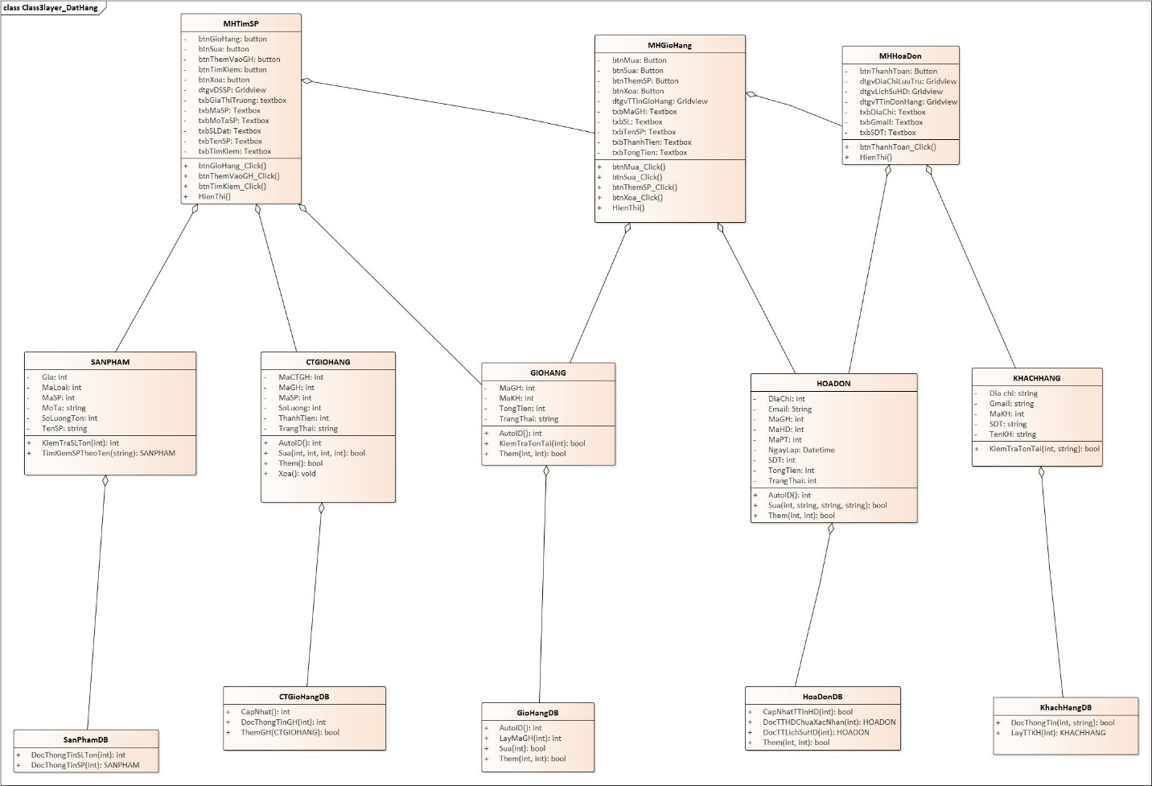

* Chức năng Quản lý sản phẩm

* Chức năng Lập đơn nhập hàng

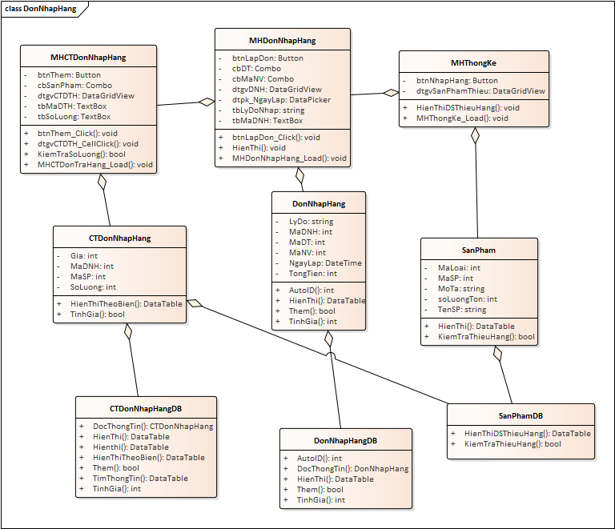

* Chức năng Lập đơn trả hàng

* Chức năng Quản lý hợp đồng quảng cáo

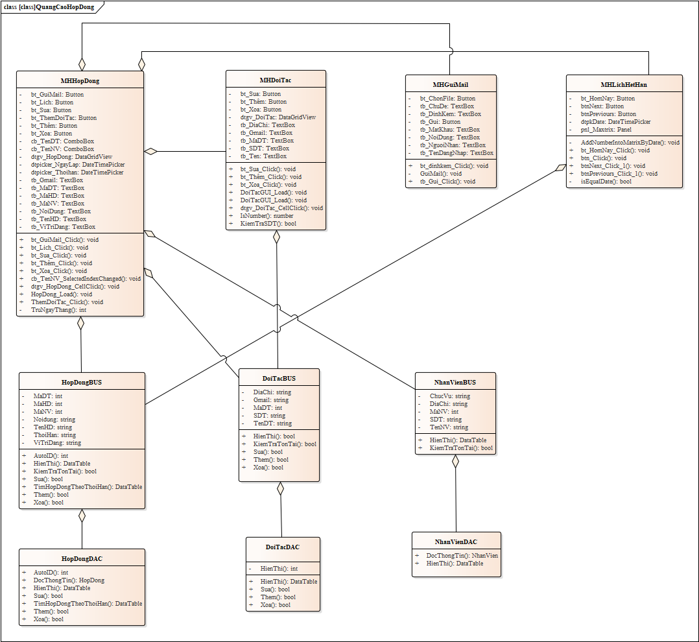

* Chức năng Nhắn tin quảng cáo

## Thiết kế hoạt động của các chức năng

Dùng sơ đồ tuần tự để thiết kế hoạt động cho TỪNG CHỨC NĂNG

* Chức năng Comment

* Chức năng Thanh toán

* Chức năng Tìm kiếm – Đặt hàng

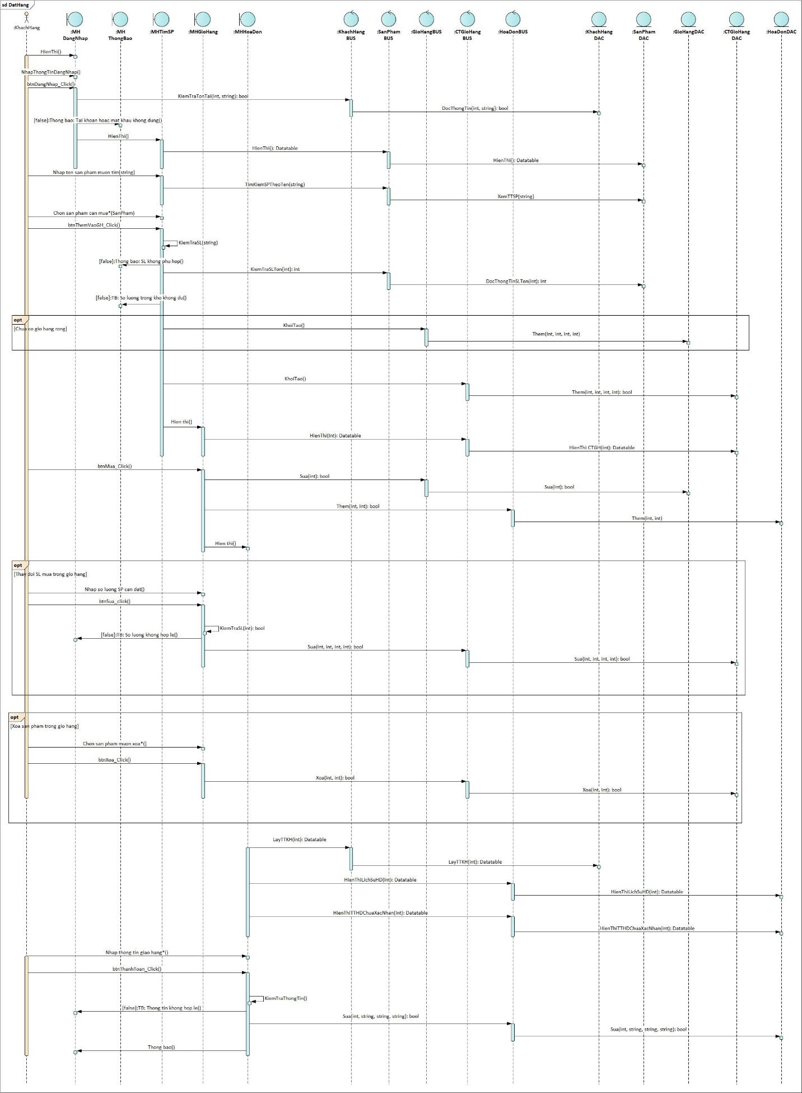

* Chức năng Quản lý sản phẩm

* Chức năng Lập đơn nhập hàng

* Chức năng Lập đơn trả hàng

* Chức năng Quản lý hợp đồng quảng cáo

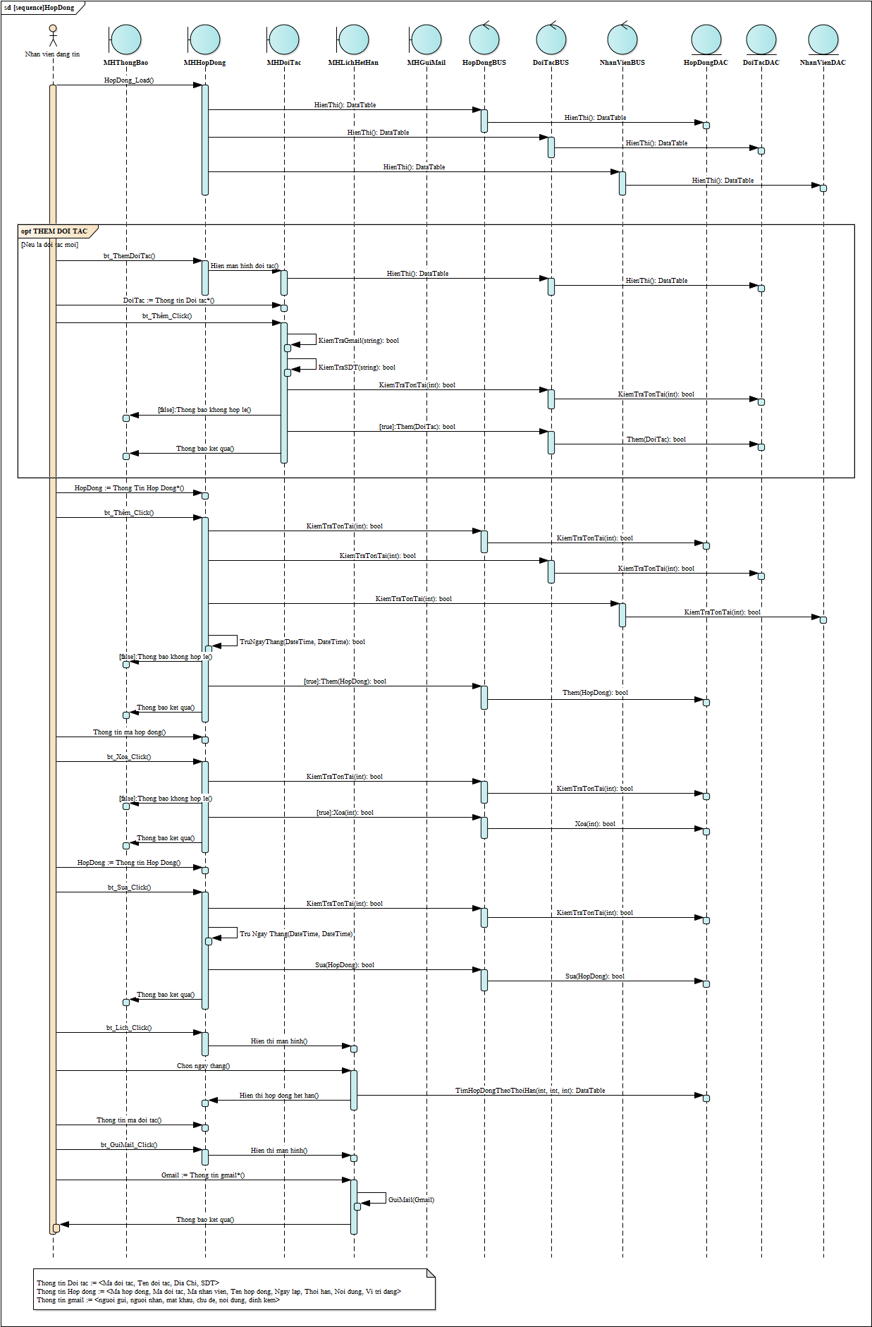

* Chức năng Nhắn tin quảng cáo

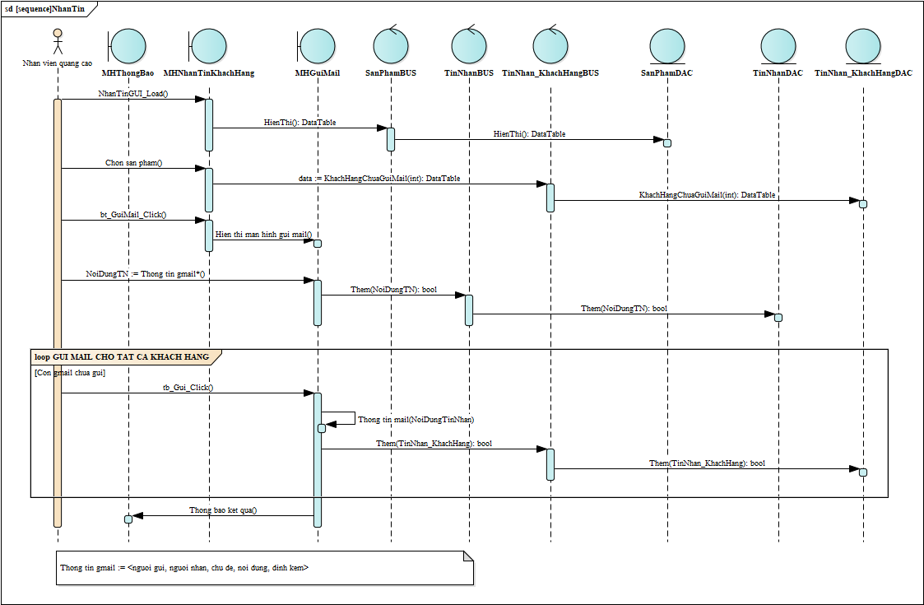

## Cài đặt hệ thống

* Sử dụng C#.
* Video sử dụng hệ thống:

https://drive.google.com/drive/folders/1TU9YCujCyDvzt_lvsxpTTQwWLS7bvbyI?usp=sharing